Муниципальное образование города Зверево Ростовской области

Муниципальное бюджетное образовательное учреждение средняя
общеобразовательная школа №1 имени генерал-лейтенанта Б.П. Юркова

ПАСПОРТ
ОТРЯДА ЮИД
«В добрый путь»

г. Зверево, 2020 г.
Паспорт отряда ЮИД
Муниципальное бюджетное общеобразовательное учреждение средняя общеобразовательная школа№1 им. Б.П. Юркова
г. Зверево Ростовской области

Председатель комиссии «За безопасность движения»
Бондарева Вера Александровна – заместитель директора по ВР
(т. 8-904-445-95-32)

Ответственный работник за мероприятия по профилактике ДДТТ
Мудрова Наталья Викторовна – заместитель директора по безопасности
(т. 8- 961-285-91-49)

Руководитель отряда ЮИД
Селезнева Виктория Владимировна (т. 8-909-421-33-82)
Титаренко Оксана Александровна (т. 8-918-526-53-84)

Название отряда ЮИД:
«В добрый путь»

Списочный состав отряда ЮИД
- Герусенко Анастасия
- Елисова Виолетта
- Бутузова Ангелина
- Коштура Ксения
- Кутьина Анна
- Огиенко Артем
- Павловский Дмитрий
- Севостьянова Арина
- Асташова Виктория
- Кандаурова Анастасия

Девиз отряда ЮИД
До всех мальчишек и девчонок
По ПДД мы знания донесем!
Мы – за безопасное движение
И город свой не подведем!
Эмблема отряда ЮИД
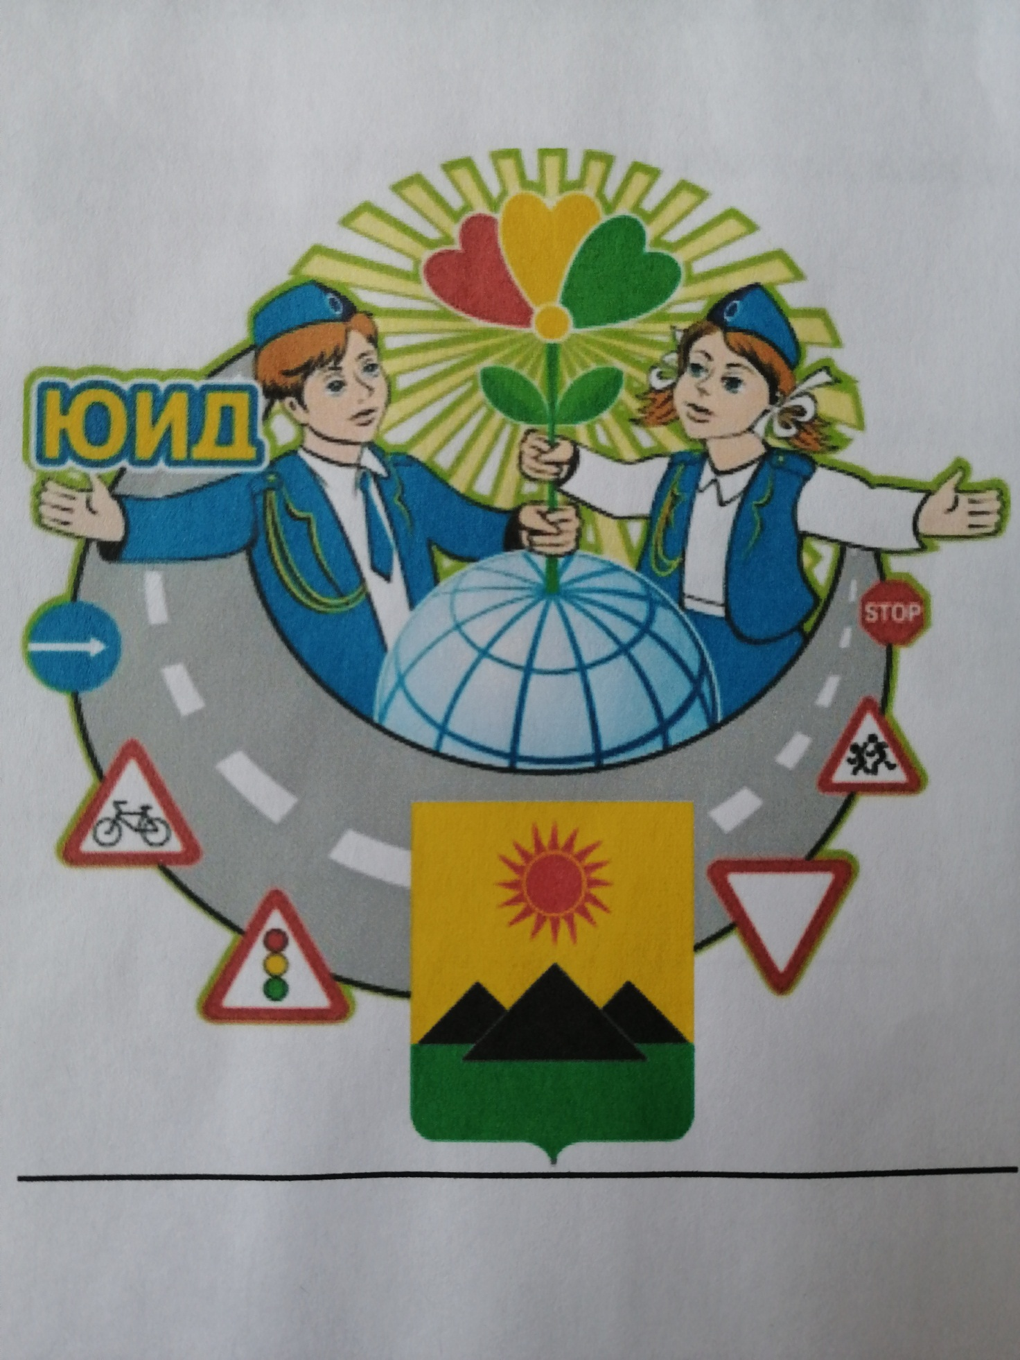

Уголок «Дела юных инспекторов движения»
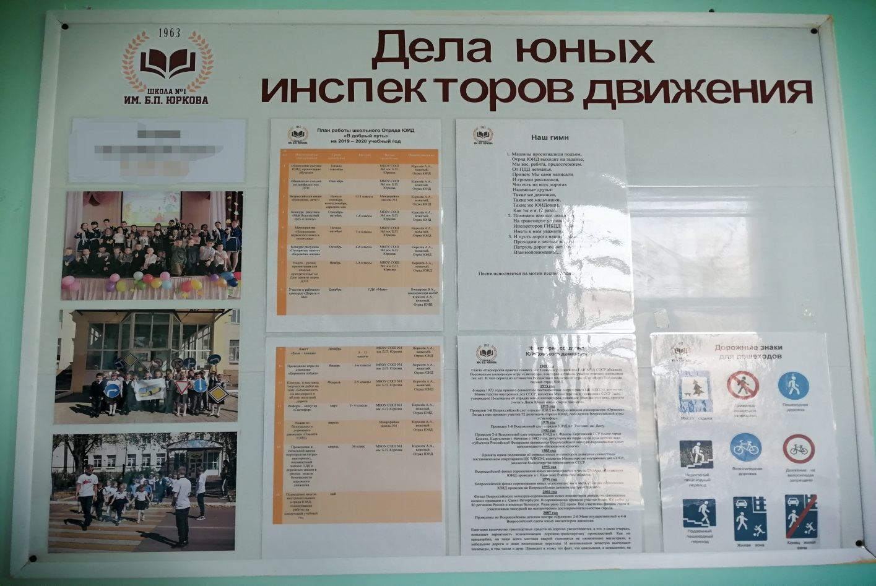

Наличие автогородка (мобильного, станционарного, транспортной площадки)
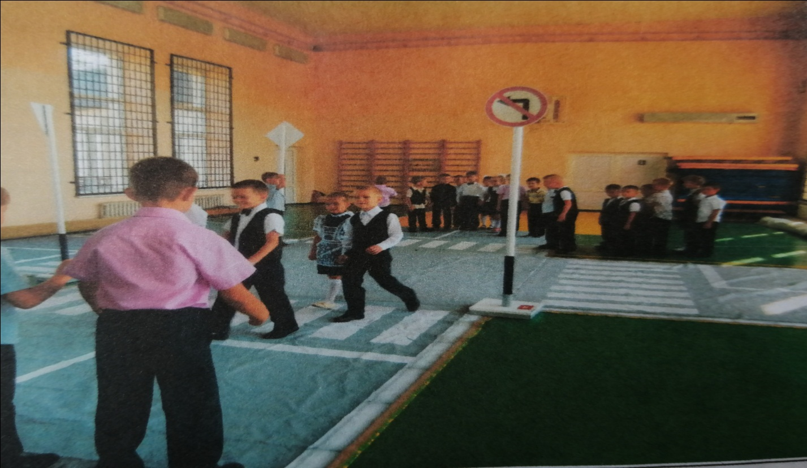

Наличие кабинета БДД (кабинет отсутствует)
Наличие уголка по безопасности дорожного движения в холле образовательной организации
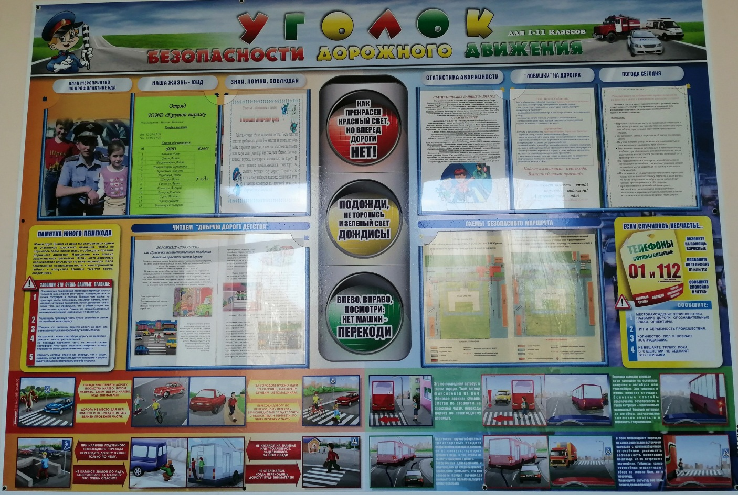

Рубрика отряда ЮИД
(в разделе по ОБДД) на сайте образовательной организации (htt://sl.com.ru/)
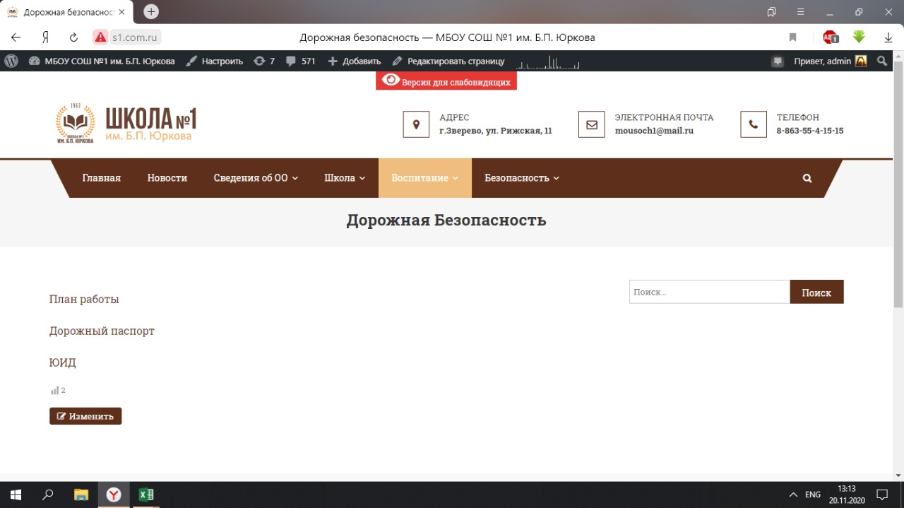
План основных социально-значимых мероприятий по предупреждению ДТП с участием несовершеннолетних на текущий год

План работы школьного отряда ЮИД
«В добрый путь»

№  п/п | Наименование мероприятия | Сроки проведения |  | Адресат |  | Место проведения | Ответст  венные
1 | Обновление состава ЮИД, организация обучения | Начало сентября |  |  |  | МБОУ СОШ №1 им. Б.П. Юркова | Королев А.А., вожатый;  Отряд ЮИД  Селезнева В.В.
2 | Обновление стендов по профилактике ДТП | Сентябрь-ноябрь |  |  |  | МБОУ СОШ №1 им. Б.П. Юркова | Королев А.А., вожатый;  Отряд ЮИД  Селезнева В.В.
3 | Всероссийская акция «Внимание, дети!» | Начало сентября, конец декабря, середина мая |  | 1-11 классы |  | Микрорайон школы №1 | Королев А.А., вожатый;  Отряд ЮИД  Селезнева В.В.
4 | Конкурс рисунков «Мой безопасный путь в школу» | Сентябрь-октябрь |  | 1-6 классы |  | МБОУ СОШ №1 им. Б.П. Юркова | Королев А.А., вожатый;  Отряд ЮИД  Селезнева В.В.
5 | Мероприятие  «Посвящение первоклассников в пешеходы» | Начало октября |  | 1-е классы |  | МБОУ СОШ №1 им. Б.П. Юркова | Королев А.А., вожатый;  Отряд ЮИД  Селезнева В.В.
6 | Конкурс рисунков «Потеряешь минуту – сбережёшь жизнь» | Октябрь |  | 4-6 классы |  | МБОУ СОШ №1 им. Б.П. Юркова | Королев А.А., вожатый;  Отряд ЮИД  Селезнева В.В.
7 | Видео – ролик/ презентация для классов  приуроченные ко Дню памяти жертв ДТП | Ноябрь |  | 2-8 классы |  | МБОУ СОШ №1 им. Б.П. Юркова |  | Королев А.А., вожатый;  Отряд ЮИД  Селезнева В.В.
8 | Квест  «Зима – холода» | Декабрь |  | 5 – 11 классы |  | МБОУ СОШ №1 им. Б.П. Юркова |  |  | Королев А.А., вожатый;  Отряд ЮИД  Селезнева В.В.
9 | Проведение игры по станциям «Дорожная азбука» | Январь |  | 3-е классы |  | МБОУ СОШ №1 им. Б.П. Юркова |  |  | Королев А.А., вожатый;  Отряд ЮИД  Селезнева В.В.
10 | Конкурс и выставка творческих работ на тему «Безопасность на автодороге и вблизи железной дороги. | Февраль |  | 2-5 классы |  | МБОУ СОШ №1 им. Б.П. Юркова |  |  | Королев А.А., вожатый;  Отряд ЮИД  Селезнева В.В.
11 | Информ – минутка «Светофор» | март | 1- 4 классы |  |  | МБОУ СОШ №1 им. Б.П. Юркова |  |  | Королев А.А., вожатый;  Отряд ЮИД  Селезнева В.В.
12 | Акция по безопасности дорожного движения «Планета ЮИД» | апрель |  |  |  | Микрорайон школы №1 |  |  | Королев А.А., вожатый;  Отряд ЮИД  Селезнева В.В.
13 | Проведение в начальной школе мероприятия (игры-викторины), посвященной знанию ПДД и дорожных знаков в рамках недели безопасности дорожного движения | апрель | 3-е классы |  |  | МБОУ СОШ №1 им. Б.П. Юркова |  |  | Королев А.А., вожатый;  Отряд ЮИД  Селезнева В.В.
14 | Подведение итогов внутришкольного отряда ЮИД, планирование работы на следующий учебный год | май

План работы школьного Отряда ЮИД
«В добрый путь»
на 2020 – 2021 учебный год

№  п/п | Мероприятия | Сроки | Ответственные
1 | Организация и обновление отряда ЮИД. Выборы членов отряда ЮИД. Обновление уголка ЮИД. | Сентябрь | Селезнева В.В.
2 | Разработка схем безопасных маршрутов «Школа – дом» с учащимися. | Сентябрь | Кл. руководители
3 | Выпуск листовок «Внимание пешеход!», «Внимание водитель!» | Октябрь | Селезнева В.В.
4 | Организация и проведение школьных мероприятий:  - «Посвящение в пешеходы» (для 1– х классов);  - «Знатоки дорожных правил»;  - «Учимся дружить с дорогой» (для 5 – 6 классов);  - «Применение дорожных знаков» (7 – 8 классы);  - Беседы по оказанию доврачебной помощи при ДТП (9 – 11 классы);  - Конкурс сочинений на тему: «Если бы я был инспектором ДПС» (4 – 8 классы);  - Проведение конкурсов кроссвордов, рисунков, рефератов по теме безопасности дорожного движения. | В течение года | Селезнева В.В.  Отряд ЮИД
5 | Просмотр учебно-познавательных фильмов по БДД | Систематически | Кл. руководители
6 | 15 ноября – День памяти жертв ДТП. Акция памяти жертв ДТП. | Ноябрь | Селезнева В.В.  Отряд ЮИД
7 | Помощь в проведении классных часов по ПДД | Ежемесячно | Селезнева В.В.  Отряд ЮИД
8 | Рейды на дороги и перекрестки города | Декабрь, апрель | Селезнева В.В.  Отряд ЮИД
9 | Расследование по фактам нарушения ПДД | В течение года | Селезнева В.В.  Отряд ЮИД
10 | Работа отряда ЮИД в лагере отдыха при школе (по отдельному плану) «У светофора каникул нет!» | В каникулярное время | Селезнева В.В.  Отряд ЮИД

Сценарий выступления Отряда ЮИД «В добрый путь»
МБОУ СОШ №1 им. Б.П. Юркова
г. Зверево Ростовская область

- Выход отряда ЮИД на сцену
1 участник:
Россия - ты страна большая
И на твоих дорогах шум,
Но правил чтоб, не нарушая,
По ним чтоб шли добро и ум!

2 участник:
Быть хамом вовсе уж не модно,
Искореним такую прыть!
Сегодня модно благородным,
Уверенным в дороге быть!

3 участник:
Пусть безопасность на дорогах,
Войдет с доверьем в каждый дом
И встретит счастье на пороге
И заискрится торжеством.

4 участник:
Здравствуйте, взрослые! Здравствуйте, дети.
Здравствуйте все, кто живет на планете.
На сцене не шутки и не приколы…
Мы агитбригада из 1-ой школы.

5 участник:
Вас приветствует агитбригада...

Все: «В добрый путь!»

5 участник:
Наш девиз:
До всех мальчишек и девчонок
По ПДД мы знания донесем!
Мы – за безопасное движение
И город свой не подведем!

Все: Молодое поколение за безопасное движение!

6 участник:
Чтоб не было дорожных нарушений,
Ведем работу в школе круглый год.
И юному инспектору движения
За это уваженье и почет!

7 участник:
Мы в школе многое узнали
И передали пост нам старшеклассники
Теперь мы учим дошколят
И всех нас знают первоклассники.

8 участник:
Наша цель – чтоб безопасной
На дорогах жизнь была.
Чтоб знала правила прекрасно
Вся огромная страна!

9 участник:
Мы должны усилить меры
Против нарушителей.
Разве мало нам примеров
Горя наших жителей!

10 участник:
Город, в котором с тобой мы живём
Можно и вправду сравнить с букварём.
Азбука улиц, проспектов, дорог,
Город даёт нам всё время урок.

1 участник:
Вот она, азбука, над головой
Знаки развешаны вдоль мостовой,
Азбуку города помни всегда,
Чтоб не случилась с тобою беда.

2 участник:
Знаки бывают разные: белые, синие, красные.
То круглые они и всё нам запрещают
То треугольные, нас предупреждают

3 участник:
Заявляем вам серьезно, без сомненья,
Чтобы происшествий на дороге избежать
Надо выучить все правила движенья
Основные знаки помнить и уметь читать.

4 участник:
Мы правила дорожные усердно изучаем,
И факты интересные вам сообщаем:

4 участник:
В нашем городе проводится большая работа по профилактике детского дорожно-транспортного травматизма

5 участник:
Большое внимание в нашем городе уделяется мероприятиям, направленным на обучение детей основам ПДД с целью воспитания законопослушных участников дорожного движения.

6 участник:
Вблизи городских школ появилась новая контрастная разметка. Белые полоски чередуются с ярко-желтыми. Такой «рисунок» хорошо просматривается издалека и заставляет водителей притормаживать заранее.

7 участник
Возле четырех школ города установили новые светодиодные знаки «Пешеходный переход». С наступлением темноты, диоды включаются, и человечки на знаках «оживают».

Вместе: «ГИБДД+ЮИД=Безопасность победит!»

- Исполнение песни на музыку «Если с другом вышел в путь…»

Мы по улицам друзья, мы по улицам друзья
Ходим без опаски
Потому что ты и я, потому что ты и я
Изучили классно
Светофор, переход,
Где назад, а где вперед,
Всё знает юный пешеход!
Как по зебре идти,
Чтоб беду нам не найти
Помогут ПДД в пути!
Если с другом вышел в путь, если с другом вышел в путь
Веселей дорога.
Ты про знаки не забудь, ты про знаки не забудь
Их в дороге много.
Что мне снег, что мне зной,
Что мне дождик проливной,
Ведь светофор помощник мой!
Что мне снег, что мне зной,
Что мне дождик проливной,
Ведь светофор помощник мой!

8 участник:
На прощанье мы хотим вам всем сказать.
Движеньем полон город: бегут машины в ряд.
Цветные светофоры и день, и ночь горят.

9 участник:
И там, где днём машины спешат со всех сторон,
Нельзя ходить, зевая! Нельзя считать ворон!

10 участник:
Шагая осторожно, за улицей следи –
И только там, где можно, её переходи.

Вместе:
И сегодня все клянёмся, что всегда, во всём, везде
Будем выполнять мы строго предписанья ПДД.

